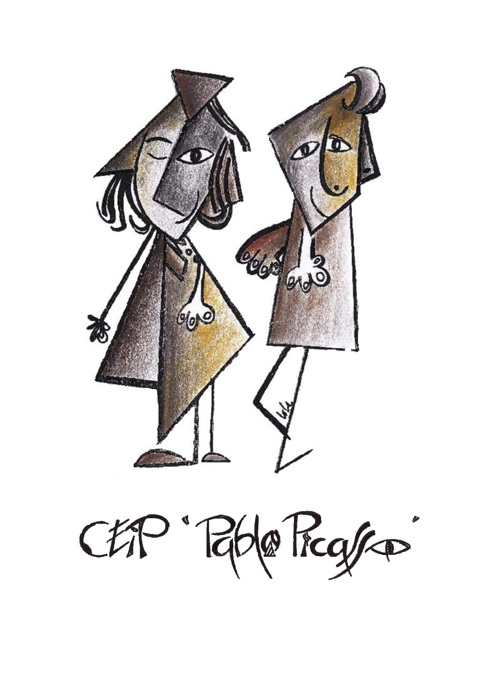
C/ Cabrerizos, 3 C.P. 37188
Carbajosa de la Sagrada Tfno: 923 20 84 79
http://ceippablopicasso.centros.educa.jcyl.es

MATERIAL DE DESARROLLO CURRICULAR (LIBROS DE TEXTO)
4º Primaria (Curso 2026- 2027)
Asignatura | Proyecto | Editorial | ISBN
LENGUA CASTELLANA | Operación mundo | ANAYA | 978-84-143-1929-1
MATEMÁTICAS | OPERACIÓN MUNDO | ANAYA | 978-84-143-1980-2
CIENCIAS SOCIALES | CONSTRUYENDO MUNDOS  Castilla y León ED23 | SANTILLANA | 978-84-144-2464-3
INGLÉS | GO FAR! 4  STUDENT'S PACK | SANTILLANA - RICHMOND | 978-84-668-3656-2
INGLÉS | GO FAR! 4  ACTIVITY PACK | SANTILLANA - RICHMOND | 978-84-668-3664-7
ALUMNOS NO BILINGÜES
CIENCIAS DE LA NATURALEZA  En Castellano | CONSTRUYENDO MUNDOS ED23 | SANTILLANA | 978-84-144-0773-8
ALUMNOS BILINGÜES
NATURAL SCIENCE | CLIL World Natural Sciences 4. Class Book  (Castile & Leon) | OXFORD | 978-01-905-4811-7
AGENDA ESCOLAR: Se podrá adquirir en el centro a lo largo de la última semana de junio. Precio: 3,50€
Es importante no forrar los libros ni poner el nombre hasta comprobar que son los correctos.

